Questo metodo curioso per eseguire una moltiplicazione risale al **XVI secolo** e noi proviamo adesso ad applicarlo al prodotto dei due fattori: **5642** e **425**. Costruiamo un **rettangolo** con la base formata da quattro parti (tante quante sono le cifre del primo fattore) e l’altezza di tre parti (tante quante sono le cifre del secondo fattore). Costruiamo quindi la **graticola** seguente con le caselle divise a metà da una diagonale e scriviamo esternamente al rettangolo le **cifre dei due fattori** (vedere figura seguente).

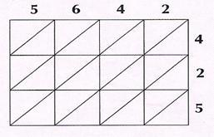In ogni casella, separando le cifre delle decine da quelle delle unità, scriviamo **il prodotto 5 per 4**: metteremo la **cifra 2** delle decine nella metà superiore e lo 0 delle unità nella metà inferiore. Ripetendo la stessa procedura per tutte le celle otteniamo il seguente schema (**fig.1 b**).  
Sommiamo ora le cifre che si trovano sulla stessa diagonale a partire dall’angolo in basso a destra e riportando le eventuali decine alla diagonale successiva (fig. 1 c).

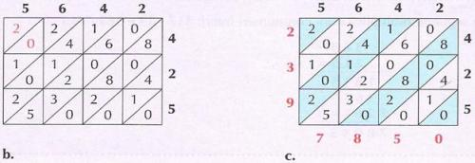  
Se ora  leggiamo le cifre ottenute accostandole una all’altra, partendo dalla cifra in alto a sinistra, otteniamo il prodotto cercato, cioè **2 397 850**.